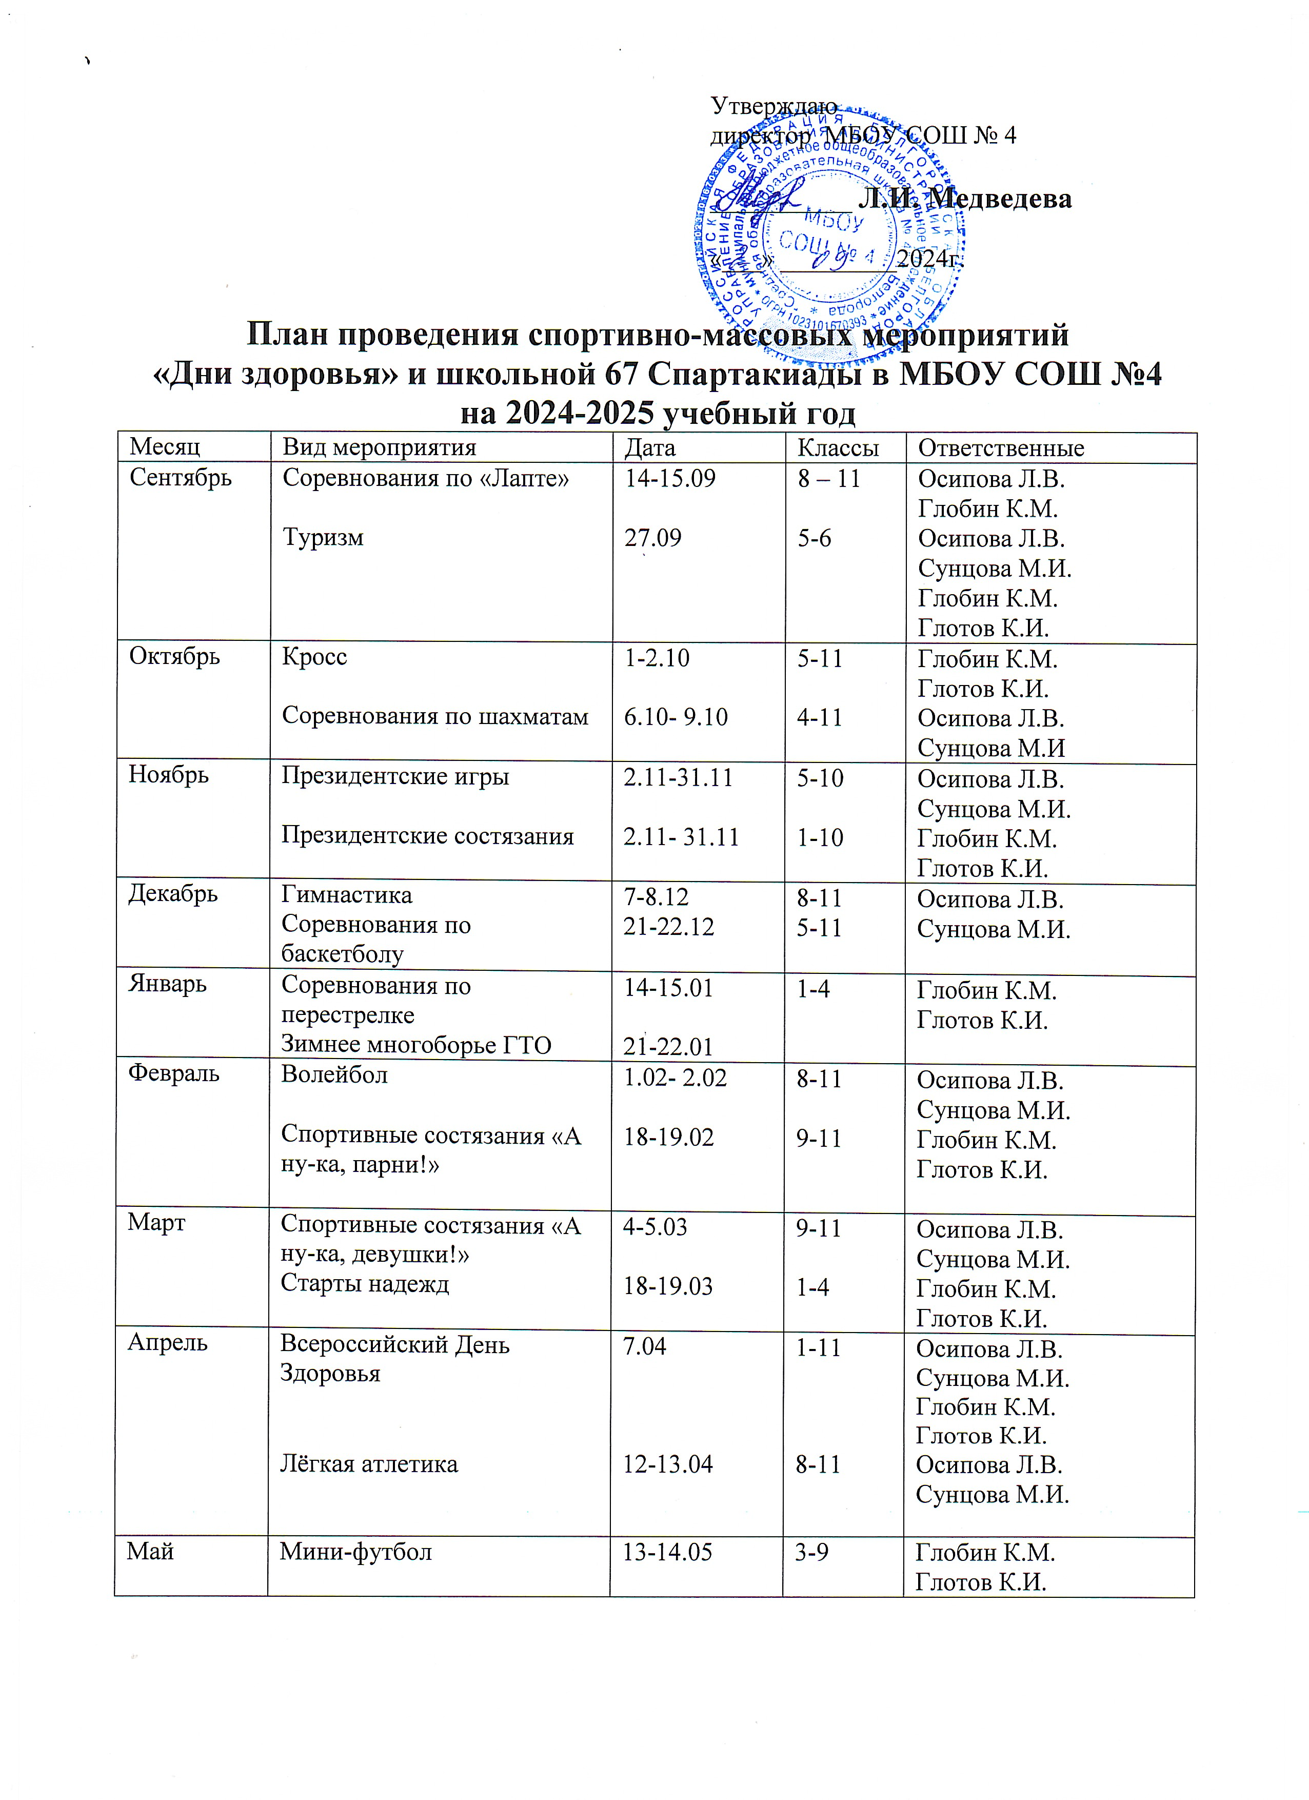 Утверждаю
директор МБОУ СОШ № 4
___________ Л.И. Медведева

«___» _________2024г.

План проведения спортивно-массовых мероприятий
«Дни здоровья» и школьной 67 Спартакиады в МБОУ СОШ №4
на 2024-2025 учебный год
Месяц | Вид мероприятия | Дата | Классы | Ответственные
Сентябрь | Соревнования по «Лапте»  Туризм | 14-15.09  27.09 | 8 – 11  5-6 | Осипова Л.В.  Глобин К.М.  Осипова Л.В.  Сунцова М.И.  Глобин К.М.  Глотов К.И.
Октябрь | Кросс  Соревнования по шахматам | 1-2.10  6.10- 9.10 | 5-11  4-11 | Глобин К.М.  Глотов К.И.  Осипова Л.В.  Сунцова М.И
Ноябрь | Президентские игры  Президентские состязания | 2.11-31.11  2.11- 31.11 | 5-10  1-10 | Осипова Л.В.  Сунцова М.И.  Глобин К.М.  Глотов К.И.
Декабрь | Гимнастика  Соревнования по баскетболу | 7-8.12  21-22.12 | 8-11  5-11 | Осипова Л.В.  Сунцова М.И.
Январь | Соревнования по перестрелке  Зимнее многоборье ГТО | 14-15.01  21-22.01 | 1-4 | Глобин К.М.  Глотов К.И.
Февраль | Волейбол  Спортивные состязания «А ну-ка, парни!» | 1.02- 2.02  18-19.02 | 8-11  9-11 | Осипова Л.В.  Сунцова М.И.  Глобин К.М.  Глотов К.И.
Март | Спортивные состязания «А ну-ка, девушки!»  Старты надежд | 4-5.03  18-19.03 | 9-11  1-4 | Осипова Л.В.  Сунцова М.И.  Глобин К.М.  Глотов К.И.
Апрель | Всероссийский День Здоровья  Лёгкая атлетика | 7.04  12-13.04 | 1-11  8-11 | Осипова Л.В.  Сунцова М.И.  Глобин К.М.  Глотов К.И.  Осипова Л.В.  Сунцова М.И.
Май | Мини-футбол | 13-14.05 | 3-9 | Глобин К.М.  Глотов К.И.

